Debreceni Egyetem ÁOK Dékáni Hivatal
Szak- és Továbbképzési Központ
4032 Debrecen, Nagyerdei krt. 94.
Tel: 52/258-014, 52/258-015, 52/258-035

Tisztelt Szakképzésre Jelentkező!

Tájékoztatni szeretnénk, hogy a szakképzés országosan egységes nyilvántartása érdekében egy országos portálhoz (www.reny.hu) csatlakozunk, ezért kérjük, hogy a szakképzésre történő beiratkozáshoz ezt a felületet használja.
Kérjük, hogy lépjen be a RENY (REzidens NYilvántartás) (www.reny.hu) portálra és töltse fel saját adatait.

Lépések:

- Az OFTEX portálon (www.oftex.hu) használt felhasználó nevével és jelszavával tud bejelentkezni a RENY portálra is. Amennyiben az OFTEX portálra még nem regisztrált, akkor a melléklet szerinti instrukciók alapján teheti ezt meg.

- Profil létrehozása

Kérjük, hogy kattintson a szakképzés előtt/ profil létrehozása menüpontra és a megnyitást követően töltse ki személyi adatait.

- A RENY portálra történő belépést követően -> Szakképzés előtt -> Szakképzési kérelem benyújtása menüpontja alatti mezőket töltse ki a szakképzésre vonatkozó adatokat.
A képző egyetemnél válassza ki a Debreceni Egyetemet.
A Debreceni Egyetem rezidensei az „Elsődleges képzőhely”-nek a Debreceni Egyetem Általános Orvostudományi Kar és Klinikai Központot válassza, majd aztán a megjelenő „Munkahely” listából válassza ki a munkavégzés tényleges helyét.

- Ezt követően az Adatkezelési Nyilatkozathoz hozzájárulva a Kérelem benyújtása gombbal küldje meg részünkre

- Miután létrehozta profilját kérjük, hogy töltse fel a beiratkozáshoz szükséges dokumentumokat.

- személyi igazolvány, lakcímkártya (külföldiek esetén érvényes tartózkodási engedély), TAJ kártya, adókártya
- diploma (amennyiben honosított diplomával rendelkezik, ennek másolatát is kérjük)
- Orvosi Kamarai tagság igazolása, működési nyilvántartási igazolvány vagy a nyilvántartásba vétel határozata
- kitöltött, munkáltatóval aláíratott iratkozási lap
- kitöltött, a grémium- és munkahelyi vezetővel (közvetlen felettes) aláíratott képzési terv
- igazolványkép
- már megszerzett szakorvosi bizonyítvány(ok)
- tanulmányi szerződés /amennyiben köt ilyet munkáltatójával
- munkahelyi támogató nyilatkozat, a gyakorlatok rész/teljes munkaidőben történő letöltéséről
- háziorvostan, foglalkozás-orvostan szakmák esetében működési engedély egészségügyi szolgáltató tevékenység végzésére
- munkaszerződés vagy egészségügyi szolgálati munkaszerződés (háziorvostan, foglalkozás-orvostan esetében: munkáltatói igazolás, mely tartalmazza a napi vagy heti munkaidőt)
- korábban teljesített szakképzésből történő gyakorlatok beszámításához index másolat vagy érvényes jogszabály másolata szükséges
- munkaviszonyból történő beszámításhoz, amennyiben a választott újabb szakképzés megkezdése előtt is ezen a munkaterületen dolgozott, a munkahely által kiadott igazolás alapján, mely tartalmazza, hogy az adott akkreditált képzőhelyen milyen tevékenységet folytatott, kérvény alapján beszámítás adható
- Amennyiben az újabb szakképzésének kezdete és a korábbi szakvizsgájának ideje között több mint 15 év telt el a beszámításhoz kérvény szükséges.
- PhD beszámításhoz kérvény szükséges és kérjük csatolni a PhD oklevél másolatát.
- számlakérő adatlap

A dokumentumok másolatait a RENY portálra belépve a Szakképzés előtt/Profilom menüpont alatt megjelenő menüsort kiválasztva az Irat megnevezésű fül Új ikonjára kattintva tudja feltölteni. Miután csatolta az iratait a sor végén megjelenő megosztás ikon alatti piros körre kattintva kérjük tegye számunkra láthatóvá.
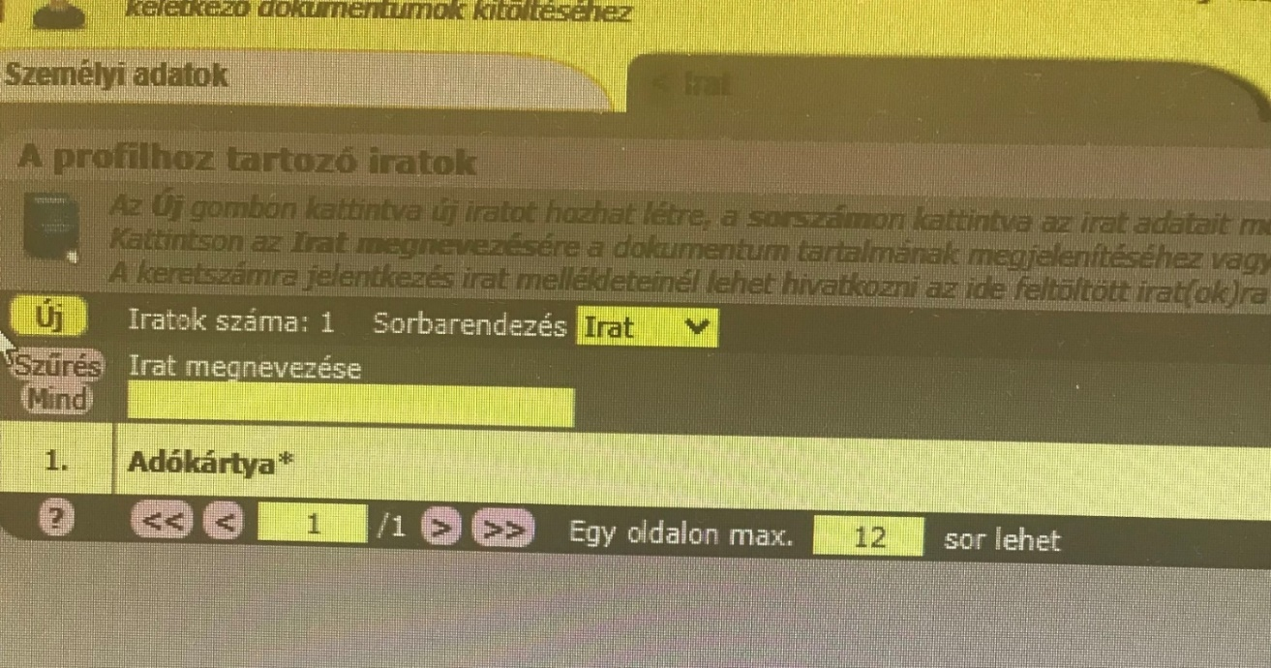
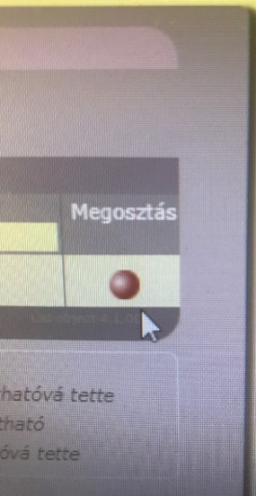
- Eredetiben kérjük beküldeni az iratkozási lapot és a grémiumvezetővel aláíratott képzési tervet az alábbi címre:
Debreceni Egyetem
Általános Orvostudományi Kar
Dékáni Hivatal
Szak-és Továbbképzési Központ
4032 Debrecen, Nagyerdei krt. 94.

- A portál használatát elektronikus kézikönyv is segíti, valamint egy youtube csatorna is rendelkezésére áll: http://youtube.com/channel/UCpZZN2s040LsTKCPXbZTXuA

A későbbiekben majd ezen a felületen keresztül fogjuk készíteni a képzési tervét , kezelni a havi gyakorlati igazolásokat, beavatkozások teljesítésének igazolását, kérvényeit. Erről majd később külön értesítést fogunk küldeni.
Együttműködésére számítunk!

Üdvözlettel:

Szak-és Továbbképző Központ munkatársai

